**Optimización de la movilidad en la calle a través de un entorno de Simulación NetLogo**

Deiby Calva, Leonardo Paredes,Fernando Ortega

CIS,Simulación, Ing. Marlon Viñan,UNL

Marzo 9, 2020

1. **Resumen**

En muchas ciudades se percibe un gran crecimiento en el tráfico vehicular, debido a diversos factores que sin lugar a duda producen que las vías de las ciudades se congestionan, sobre todo en horarios específicos, en los cuales existe una gran afluencia de vehículos, básicamente en su mayoría, en zonas con intersecciones y semáforos.

En el presente artículo se describe un sistema basado en agentes que se simulará en el entorno de desarrollo NetLogo propuesto en el artículo “*Optimizing Street Mobility Through a NetLogo Simulation Environment”.*

Se tomarán datos específicos que permita realizar la simulación como; el tiempo de los semáforos en cada estado, la cantidad de vehículos que esperan cuando el semáforo está en estado rojo, cantidad de vehículos circulan cuando el semáforo está en estado verde, y la forma en cómo intervienen los peatones en el tráfico. Dichos datos serán capturados en la ciudad de Loja, entre la calle Alonso de Mercadillo, la Av. Universitario y la Av. Manuel Agustín Aguirre los cuales permitirán proponer una solución para reducir el tráfico vehicular.

**Palabras Claves -** Semáforo, Tránsito Vehicular, Simulación, Intersección, Peatones, Vehículos.

1. **Abstract**

In many cities there is a great growth in vehicle traffic, due to various factors that undoubtedly cause city roads to become congested, especially at specific times, when there is a large influx of vehicles, basically in areas with intersections and traffic lights.

This article describes an agent-based system that will be simulated in the NetLogo development environment proposed in the article "Optimizing Street Mobility Through a NetLogo Simulation Environment".

Specific data will be taken that will allow the simulation to be performed such as; the time of the traffic lights in each state, the amount of vehicles waiting when the traffic light is in a red state, the amount of vehicles circulating when the traffic light is in a green state, and the way in which pedestrians intervene in traffic. These data will be captured in the city of Loja, between Sucre Street, University Avenue and Manuel Agustin Aguirre Avenue which will propose a solution to reduce vehicular traffic.

**Keywords** - Traffic light, Traffic, simulation, intersection, pedestrians, vehicles.

1. **Introducción**

La congestión de tráfico es un problema grave, presente en la mayoría de las ciudades, debido a un gran número de flujo de vehículos que transitan diariamente por las vías en horas pico, generando estrés en los conductores, pérdidas de tiempo , consumo de combustible en exceso, emisiones de CO2, entre otros factores. Es un medio que nos preocupa y vemos la manera de brindar seguridad a los conductores evitando accidentes, para lo cual se buscan alternativas como el establecimiento de nuevas infraestructuras viales.

Una de las alternativa más viables es el establecimiento de los semáforos en las intersecciones de una vía puesto que permite controlar el tiempo del estado de las luces rojo-verde a los distintos grupos de vehículos, peatones, bicicletas y/u otro sistema de transporte, de tal manera que éstos pasen a través de la intersección en el menor tiempo posibles, evitando la acumulación de vehículos.

La simulación permite estudiar los sistemas de tráfico vehicular con el fin de obtener modelos simples que puedan describir de una manera adecuada el flujo de tráfico en ciertas zonas de congestión en las ciudades.

1. **PROBLEMÁTICA**

En las sociedades modernas el movilizarse de un lugar a otro se ha convertido en parte fundamental de la convivencia y el desarrollo social.

Se puede identificar un problema en común en cuanto tránsito y transporte, esto puede ser producto del crecimiento del número de vehículos, la falta de infraestructura vial, el mal estado de la misma y un crecimiento urbano descontrolado.

Las congestiones vehiculares producidas en las horas pico (horas de mayor flujo vehicular), se deben a la necesidad de las personas de llegar a sus sitios de trabajo, vivienda o estudio, estos embotellamientos se presentan debido al gran número de vehículos que circulan por las vías y la falta de planes de movilidad, ocasionando malestar entre los conductores, usuarios de transporte público y peatones.

1. **Objetivos**

* Emplear el entorno de Desarrollo Netlogo que permita simular un escenario de tráfico en la Ciudad de Loja Basándose en el artículo “*Optimizing Street Mobility Through a NetLogo Simulation Environment”*.
* Tomar datos reales de la situación actual sobre el entorno de la congestión vehicular en la calle Alonso de Mercadillo, la Avd. Universitaria y la Avd. Manuel Agustín Aguirre.
* Proponer una solución que permita reducir los tiempos de espera de los vehículos en las intersecciones mediante la simulación.

1. **Metodología**

En el artículo “*Optimizing Street Mobility Through a NetLogo Simulation Environment”,* los autores presentan una simulación de tráfico en NetLogo, en una intersección de optimización a través de un enfoque basado en agentes, que disminuye el tiempo de espera de vehículos, impidiendo que esperen un tiempo indeterminado o excesivamente largo. Con el fin de buscar una alternativa que reduzca los tiempos de espera, los autores hacen una comparación entre semáforos fijos y semáforos inteligentes para determinar cuál sería la mejor opción a implementar en la congestión de tráfico y reducir estos tiempos de espera.

De esta forma se procedió a replicar el procedimiento presentado en el artículo mencionado, con algunas diferencias; los datos fueron obtenido mediante observación en horas pico (mayor afluencia de vehículos) a la 13:00 de la tarde y las 18:00 de la noche, entre la calle Manuel de Mercadillo, la Av. Universitaria y la Av. Manuel Agustín Aguirre en la ciudad de Loja, se tomó los tiempos de duración de los semáforos en cada esta (rojo-verde), la cantidad de vehículos en espera cuando el semáforo está en estado rojo, la cantidad de vehículos que transitan cuando el semáforo está en estado verde y la intervención de los peatones en el tránsito vehicular. A continuación se muestra una imagen de un sistema real de una intersección en la ciudad de Loja situada en las calles y avenidas mencionadas anteriormente y unas tablas donde se recogen los datos obtenidos, los cuales posteriormente se procederá a su simulación en el entorno de desarrollo NetLogo.

**6.1 Sistema Real**

En la imagen 1se muestra el sistema real que se analiza en este trabajo. Esta intersección está compuesta por 8 semáforos, que controlan el tránsito vehicular. Cada semáforo dispone de un tiempo fijo –el semáforo rojo tiene una duración de 45 segundos y el semáforo verde una duración de 50 segundos – sin embargo para adaptarlo al artículo de los autores se empleó 4 semáforos de tiempo fijo.

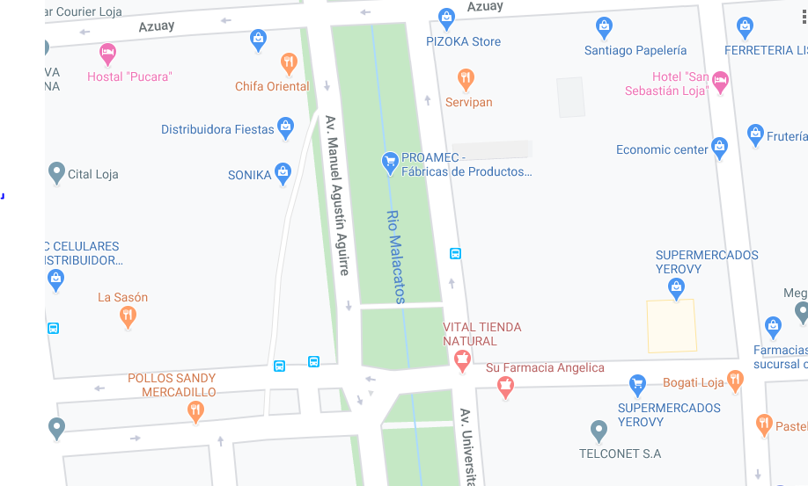El sistema también está compuesto por cinco carriles de doble vía unidireccionales, a excepción del carril situado entre la calle Alonso de Mercadillo y la Avd. Universitaria que posee una sola vía.

Imagen.1 Representación del Sistema Real

**6.2 Tablas de Datos**

Las tablas siguientes muestran los datos que fueron recogidos mediante observación en la intersección, en las horas con mayor afluencia de vehículos. Estas recogen la cantidad de vehículos que esperan cuando el semáforo está en estado rojo, la cantidad de vehículos que transitan cuando el semáforo está en estado verde, las direcciones, el día y la hora en la cual se recogieron los datos.

|  |  |  |  |  |
| --- | --- | --- | --- | --- |
| Día de la Semana | Hora | Calle o Avenida | Semáforo Rojo | Semáforo Verde |
| Viernes | 13:00 h | Avd. Universitaria | 15 | 25 |
| 20 | 30 |
| 15 | 27 |
| 28 | 35 |
| 26 | 34 |
| 23 | 32 |
| 25 | 38 |
| Total |  |  | 152 | 221 |

**Tabla 1:** Datos recolectados en la Avd. Universitaria

|  |  |  |  |  |
| --- | --- | --- | --- | --- |
| Dia de la Semana | Hora | Calle o Avenida | Semáforo Rojo | Semáforo Verde |
| Viernes | 13:00 h | Avd. Manuel Agustín Aguirre | 25 | 40 |
| 28 | 36 |
| 27 | 40 |
| 30 | 43 |
| 35 | 48 |
| 29 | 42 |
| 31 | 49 |
| Total |  |  | 254 | 298 |

**Tabla 2:** Datos recolectados en la Avd. Manuel Agustín Aguirre

|  |  |  |  |  |
| --- | --- | --- | --- | --- |
| Dia de la Semana | Hora | Calle o Avenida | Semáforo Rojo | Semáforo Verde |
| Viernes | 13:00 h | Avd. Manuel Agustín Aguirre | 20 | 25 |
| 21 | 30 |
| 27 | 30 |
| 26 | 32 |
| 20 | 27 |
| 18 | 23 |
| 22 | 28 |
| Total |  |  | 154 | 195 |

**Tabla 3:** Datos recolectados en la calle Manuel de Mercadillo

|  |  |  |  |  |
| --- | --- | --- | --- | --- |
| Dia de la Semana | Hora | Calle o Avenida | Semáforo Rojo | Semáforo Verde |
| Viernes | 18:00 h | Avd. Universitaria | 15 | 25 |
| 20 | 30 |
| 15 | 27 |
| 28 | 35 |
| 26 | 34 |
| 23 | 32 |
| 25 | 38 |
| Total |  |  | 152 | 221 |

**Tabla 4:** Datos recolectados en la Avd. Universitaria

|  |  |  |  |  |
| --- | --- | --- | --- | --- |
| Dia de la Semana | Hora | Calle o Avenida | Semáforo Rojo | Semáforo Verde |
| Viernes | 18:00 h | Avd. Manuel Agustín Aguirre | 25 | 40 |
| 28 | 36 |
| 27 | 40 |
| 30 | 43 |
| 35 | 48 |
| 29 | 42 |
| 31 | 49 |
| Total |  |  | 254 | 298 |

**Tabla 5:** Datos recolectados en la Avd. Manuel Agustín Aguirre

|  |  |  |  |  |
| --- | --- | --- | --- | --- |
| Dia de la Semana | Hora | Calle o Avenida | Semáforo Rojo | Semáforo Verde |
| Viernes | 18:00 h | Avd. Manuel Agustín Aguirre | 20 | 25 |
| 21 | 30 |
| 27 | 30 |
| 26 | 32 |
| 20 | 27 |
| 18 | 23 |
| 22 | 28 |
| Total |  |  | 154 | 195 |

**Tabla 6:** Datos recolectados en la calle Manuel de Mercadillo

**6.3. Descripción de los agentes modelados**

Los agentes implementados son los que se observan en las Tablas 7 8 y 9 donde se describen los agentes por sus atributos y por su comportamiento.

* 1. **Algoritmo del semáforo inteligente**

El algoritmo del semáforo inteligente coordina los cuatro semáforos en cada uno de los carriles, donde dos de ellos estarán en estado verde (situados en la posición x) y los otros dos restantes en estado rojo (situados en la posición y).

La implementación del algoritmo consta en un conteo de vehículos en cada carril, es decir en X y Y, determinado cuál de los carriles tiene mayor cantidad de vehículos. Dependiendo de la acumulación de los vehículos, se hará una comparación de X con Y para que los semáforos cambien de forma automática. Dicho de otra forma, si hay mayor cantidad de vehículos en Y cuyo semáforo esta en color rojo, y menos vehículos en X cuyo semáforo esta en verde, entonces estos cambian de estado.

1. **Resultados**

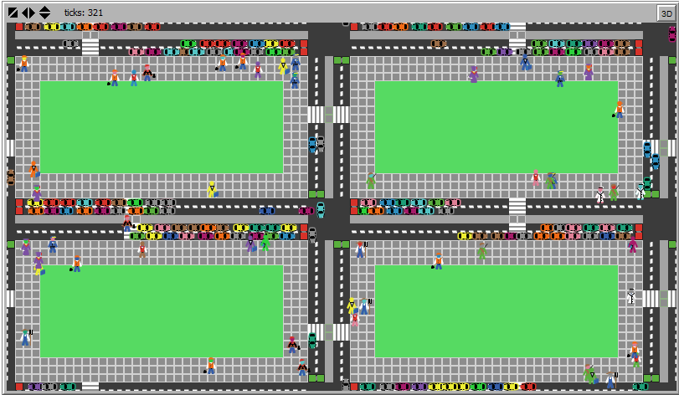**Semáforo Fijo**

**Imagen 2**: Simulación de tráfico unidimensional en un Semáforo Fijo

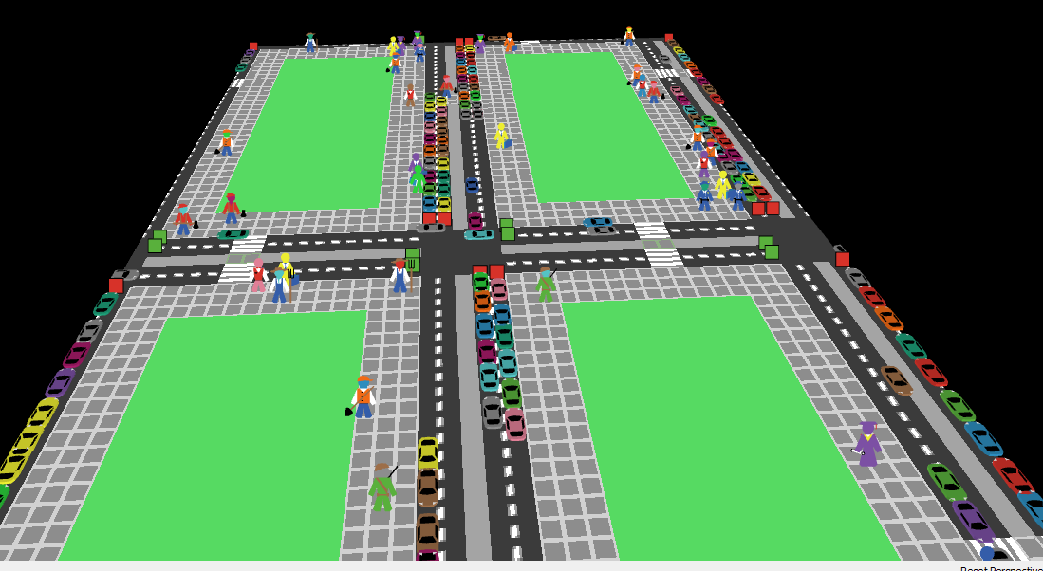

**Imagen 3**: Simulación de tráfico tridimensional en un Semáforo Fijo

En la Imagen 2 (unidimensional) y 3 (tridimensional) muestra la circulación vehicular a través de semáforos fijos que son controlados por un tiempo determinado donde se observa que la acumulación de vehículos es elevada.

**Semáforos Inteligentes**

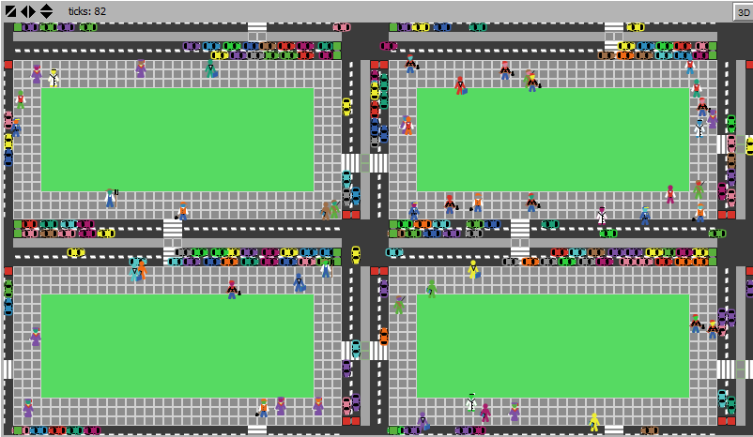

**Imagen 4**: Simulación de tráfico unidimensional de un Semáforo inteligente

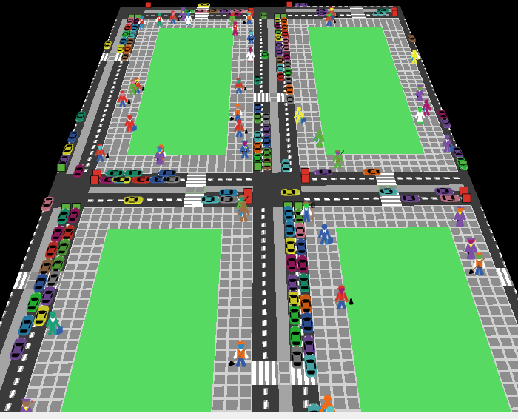

**Imagen 5**: Simulación de tráfico tridimensional de un Semáforo inteligente

En la Imagen 4 (imagen unidimensional) y 5 (imagen tridimensional) se muestra una Simulación con semáforos inteligentes que cambian de estado (rojo-verde) de forma automática dependiendo de la acumulación de carros en cada carril.

1. **Recomendaciones**
2. **Conclusiones**

* Mediante la recolección de datos se pudo estimar la cantidad de vehículos que esperan o transitan en las intersecciones, dependiendo del estado de los semáforos (rojo-verde) en horarios con mayor afluencia de vehículos permitiendo realizar una simulación mucho más real del sistema.
* El uso de semáforos inteligentes permite reducir el tiempo de espera en gran medida, de los conductores en las intersecciones a diferencia de los semáforos con tiempo fijo.

|  |  |
| --- | --- |
| **Descripción** | **Agente Auto** |
| Atributos | * Velocidad: velocidad actual del auto que puede ser controlado por un deslizador (observador), el cual aumenta y disminuye la velocidad de forma manual. * Paciencia: el nivel de tolerancia que tiene el conductor de esperar a que cruce un peatón y esperar el cambio de luz del semáforo. * Dirección: hacia dónde se dirige el auto, Carril actual, Coordenadas actuales. * Girar a la Derecha: Indica si el coche girará en la intersección. * Girar a la Izquierda: indica si el auto va a girar en la intersección, el cual es controlado con un interruptor. * Tiempo de espera en el semáforo. |
|  |  |
| Comportamiento | * Acelerar: lo hace si no tiene ningún auto, ni un peatón en frente de su visión yendo a una velocidad normal, acelera siempre y cuando haya cambiado el semáforo de luz roja a luz verde. * Frenar: lo hace si tiene algún auto y un peatón en frente en su visión yendo a una velocidad normal, frena si se encuentra en el límite previo al semáforo, mientras este está en rojo * Gira a la Derecha: lo hace si está en el carril derecho cuando llega al área crítica de la intersección con una probabilidad definida por una variable y el semáforo esté en luz verde. * Gira a la Izquierda: Lo hace si está en el carril izquierdo cuando llega al área crítica de la intersección con una probabilidad definida por una variable y el semáforo está en luz verde, este giro está controlado manualmente por interruptor. |

**Tabla 7:** Descripción del Agente Auto

|  |  |
| --- | --- |
| **Descripción** | **Agente Intersección** |
| Atributos | * Luces de los semáforos: estado actual de los semáforos * Inteligencia (si o no): define el algoritmo a utilizar para el manejo de luces de los semáforos. * Es un auto: Si aplica a los autos * Es un peatón: Si se aplica a los peatones |
|  |  |
| Comportamiento | Cambiar luz de semáforos:   * Sin inteligencia (tiempos fijos): lo realiza a partir de los datos tomados de la calle Manuel de Mercadillo, la Avd. Universitaria y la Avd. Manuel Agustín Aguirre, se lo realiza por tiempos definidos, el semáforo está en verde por un tiempo determinado y después cambia a rojo. * Con inteligencia (tiempos variados): lo realiza a partir de los datos tomados de la calle Manuel de Mercadillo, la Avd. Universitaria y la Avd. Manuel Agustín Aguirre, donde se emplea un algoritmo de control de luces de semáforos, en el cual, el estado cambiara de rojo a verde o viceversa dependiendo la cantidad de autos acumulados en cada carril. |

**Tabla8:** Descripción de Agente Intersección

|  |  |
| --- | --- |
| **Descripción** | **Agente Peatón** |
| Atributos | * Velocidad: velocidad actual del peatón. * Dirección: hacia dónde se dirige el peatón, Coordenadas actuales * Girar a la derecha: gira de forma aleatoria entre un intervalo de 0 a 44 grados * Girar a la izquierda: gira de forma aleatoria entre un intervalo de 0 a 44 grados |
|  |  |
| Comportamiento | * Acelerar: lo hace si no tiene ningún peatón exactamente delante suyo * Parar o frenar: lo hace si tiene algún peatón delante suyo * Gira: lo hace de forma aleatoria. |

**Tabla 9:** Descripción del Agente Peatón

dvgdhfjkglhñdslksjhjdvfjsbdknlaskdlkñfvjfasklñdfjgfskldkjfhb